FUNDAÇÃO HOSPITALAR DE TRÊS BARRAS
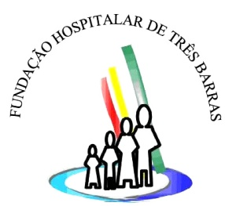
CNPJ: 83.627.596/0001-81
Reconhecida de Utilidade Pública Municipal - Lei n.º 604de03-12-80
Reconhecida de Utilidade Pública Estadual – Lei n.º 8430de04-12-91
Reconhecida de Utilidade Pública Federal em 28-02-97 (PC-16.650/93)
Rua João Manoel Sardá, 439 - Km 2
Fone/Fax (47) 3623-0201
89490-000 - TRÊS BARRAS SANTA CATARINA

Nomeação da Comissão Eleitoral para formação da
Comissão de Ética de Enfermagem (CEE)
O Serviço de Enfermagem da Fundação Hospitalar de Três Barras, situada no município de Três Barras, em conformidade com a Resolução Cofen Nº 593/2018 e a Decisão Coren-SC Nº 036/2022, de 23 de agosto de 2022, por meio da Gerência de Enfermagem devidamente representada pelo (a) Sr. (a) Karina Marafigo.
NOMEIA pelo presente Edital os profissionais abaixo descritos, os quais farão parte da Comissão Eleitoral que conduzirá os trabalhos do processo eleitoral da Comissão de Ética de Enfermagem (CEE) na instituição:
Nome | Nível profissional | Coren/SC
01 Micheli Pereira Zaffari Giuriatti | Enfermeira | 203960
02 Eva Odovani | Enfermeira obstetriz | 126636
03 Maria Josete Karvate Narok | Tec. enfermagem | 1865584
Três Barras 06 de outubro de 2023.

Karina Marafigo / coren 568702
(RT/Gestor de Enfermagem)
Coren-SC

